**DAILY SCRUM / FLUTTER 59_3**

**3 – 14 Temmuz tarihlerinde takım ürünün tamamlanmasına yoğunlaştı. Bu noktaya gelinen süreçte çıkmış olan tüm kod hatalarıyla ilgilenildi.**

**3 Temmuz Pazartesi**

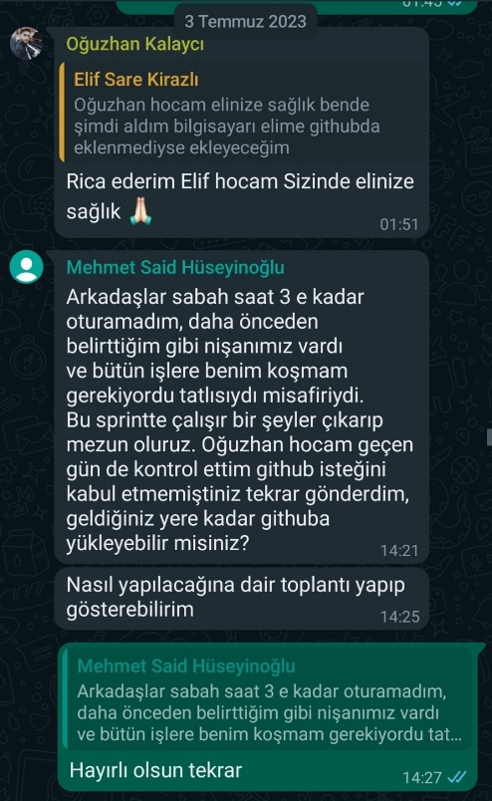

**4 Temmuz Salı**

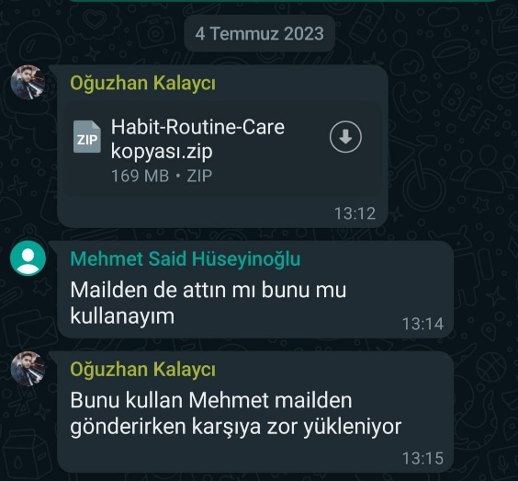

**5 Temmuz Çarşamba**

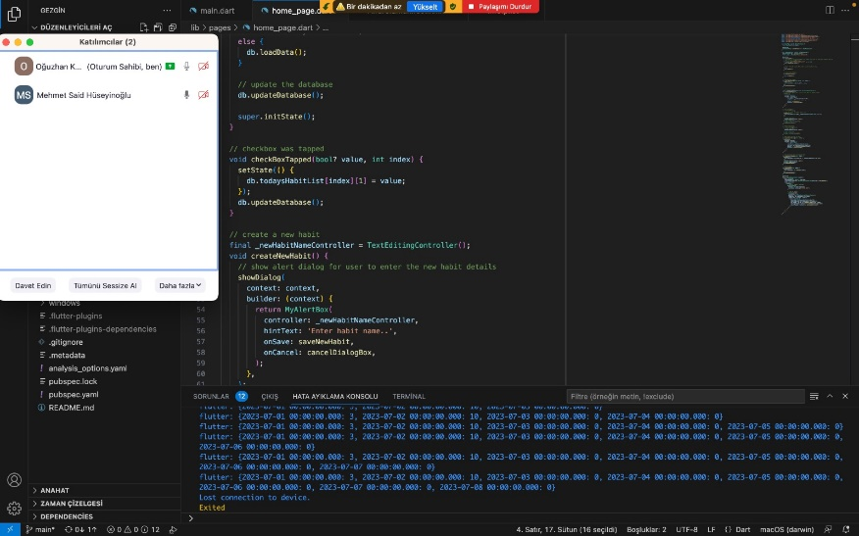

**6 Temmuz Perşembe**

**Kodlama hataları üzerine yoğunlaşıldı, 2. Sprint eksikleri değerlendirildi.**

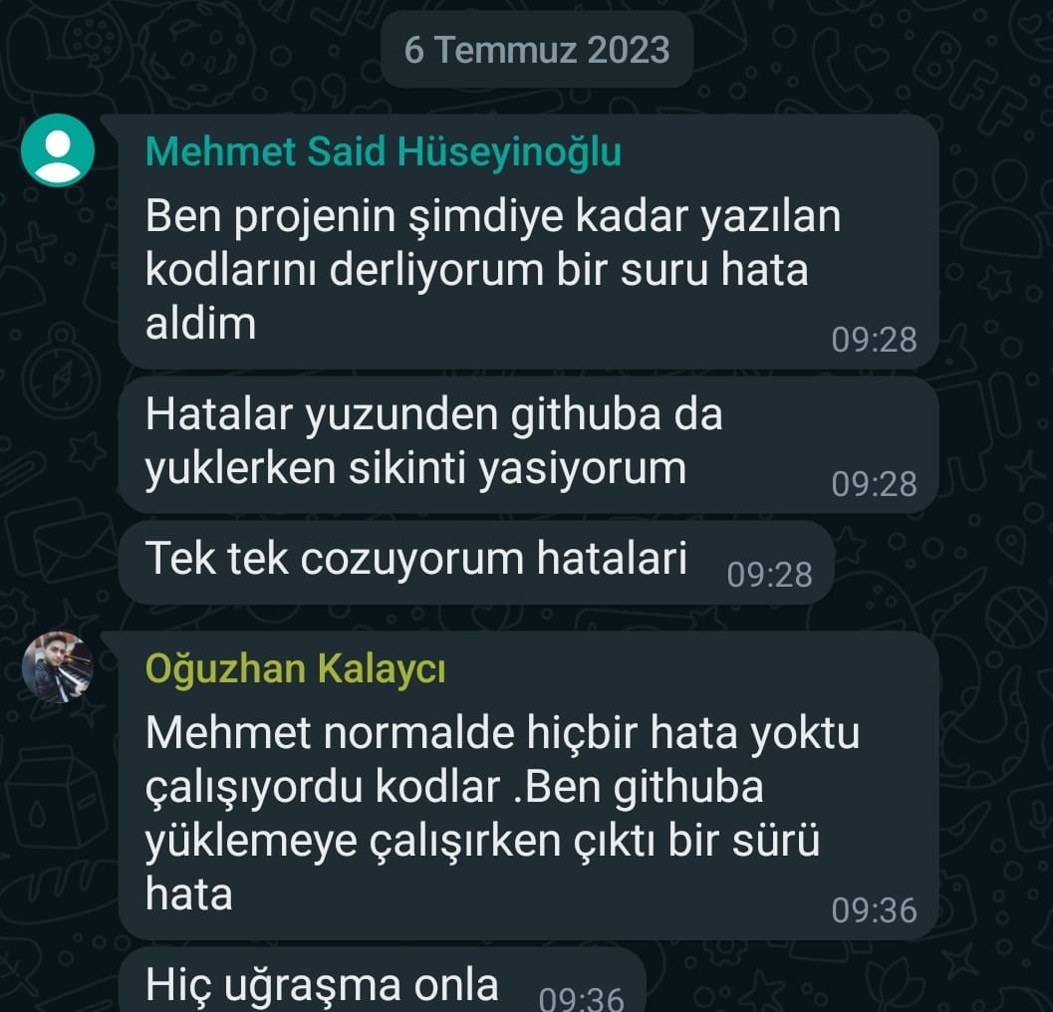

**7 Temmuz Cuma**

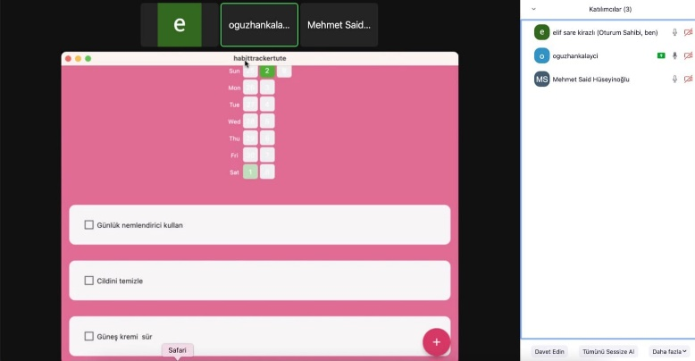

**8 Temmuz Cumartesi**

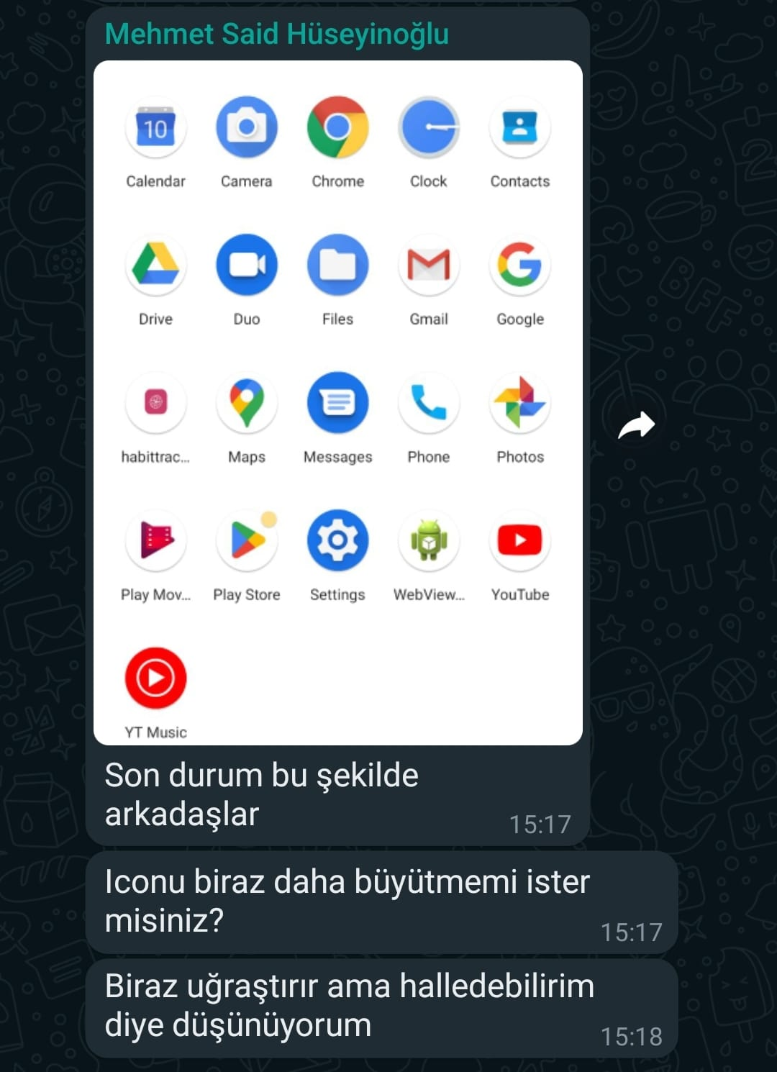

**9 Temmuz Pazar**

**Ürünün son haline yaklaşıldı, eksikler toplantı yapılarak tartışıldı. Yapılacak son görevler tartışıldı.**

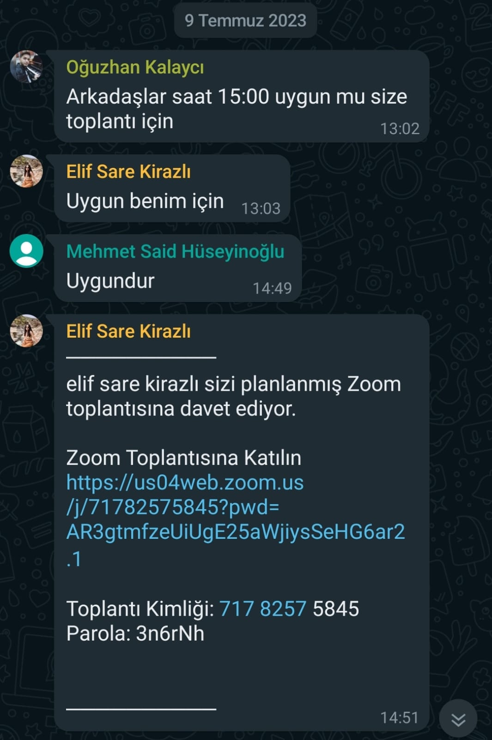

**10 Temmuz Pazartesi**

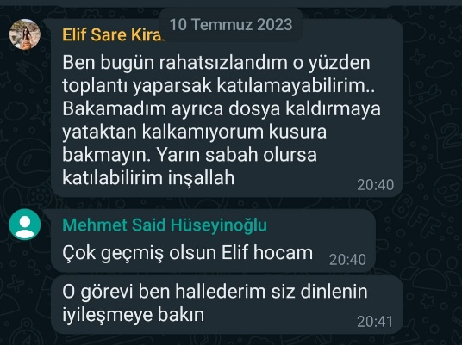

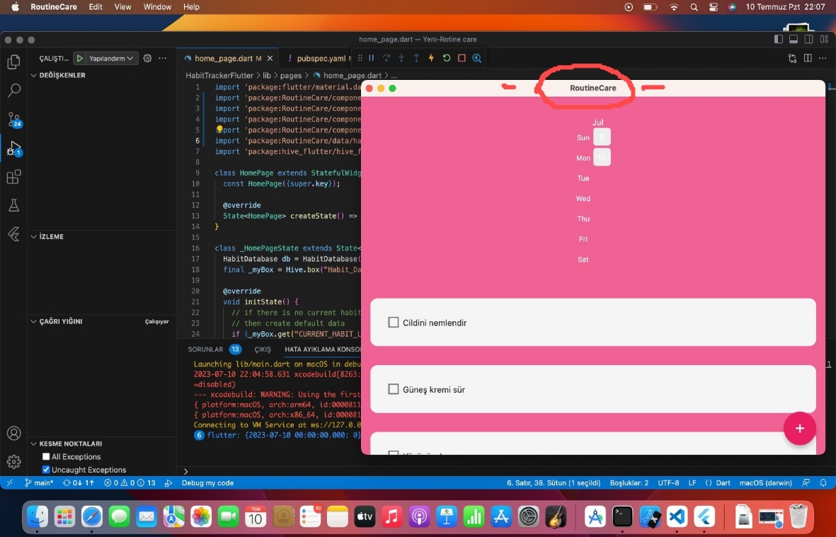

**11 Temmuz Salı**

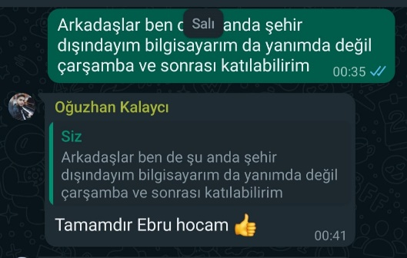

**12 Temmuz Çarşamba**

**Kodlama çalışmaları devam ederken. 3. Sprint görevleri değerlendirildi. Fikirler tartışıldı.**

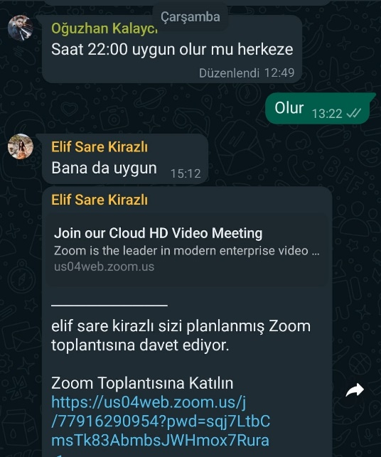

**13 Temmuz Perşembe**

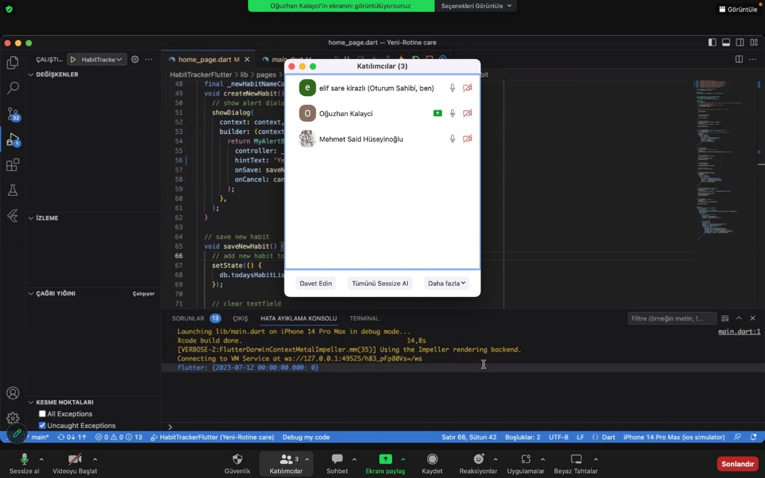

**14 Temmuz Cuma**

**Ürün teslim tarihi yaklaşırken son görevler hakkında konuşuldu. 3. Sprint, görevler gözden geçirilerek tamamlandı.**

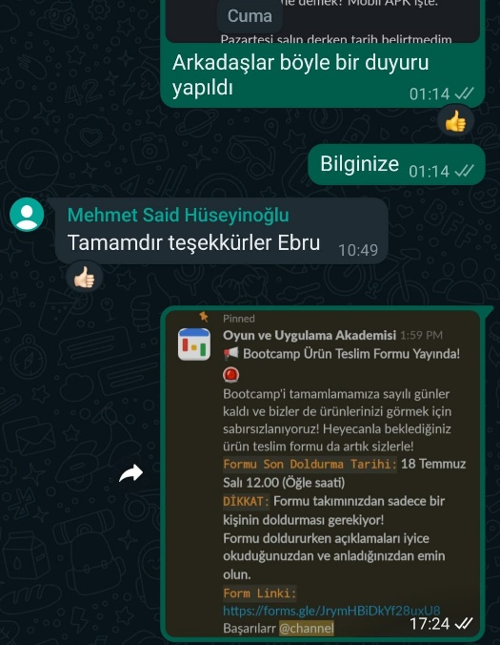

**15 Temmuz Cumartesi**

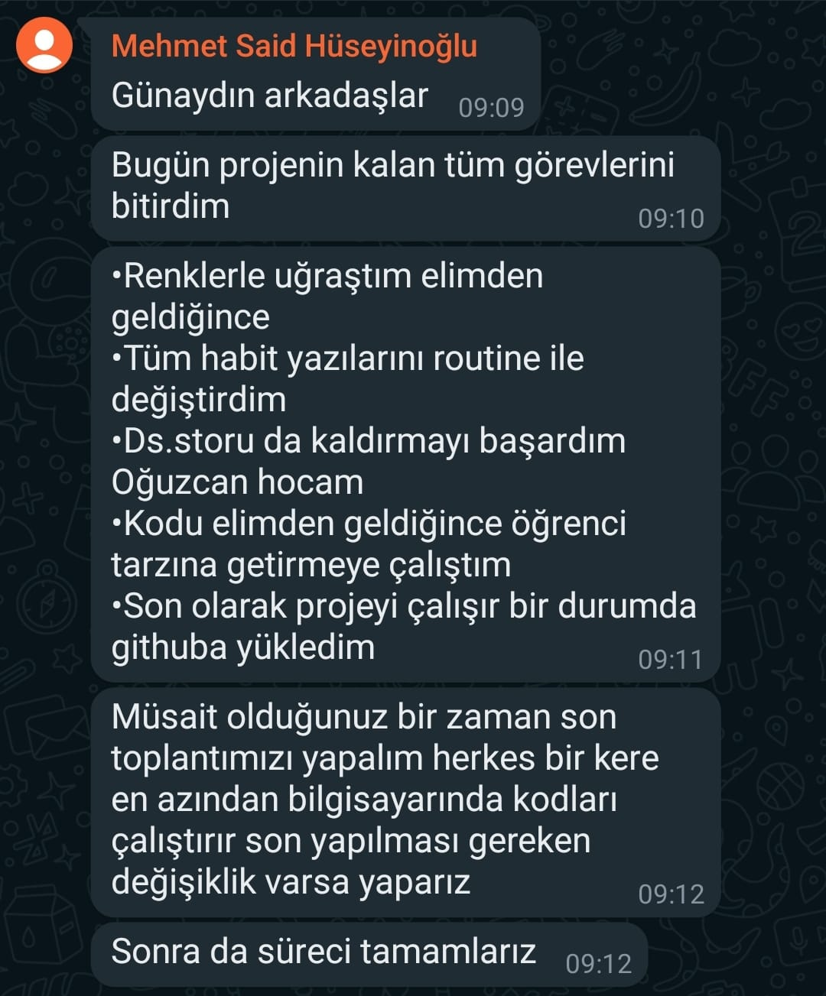

**16 Temmuz Pazar**

**Toplantı yapıldı, ürünün son hali ve yapılan takım çalışması değerlendirildi. Ürün teslimine hazırlanıldı.**

